Муниципальное учреждение культуры
«Центральная городская библиотека» г. Александровска
Муниципальное учреждение образования
«Средняя образовательная школа № 6»
Муниципальное учреждение образования
«Детская школа искусств»

Созвучие.
Природа и музыка
(интегрированная программа)

Здесь все поет...
И ветви, словно флейты,
Неистово пронзают синеву...
А. Дементьев
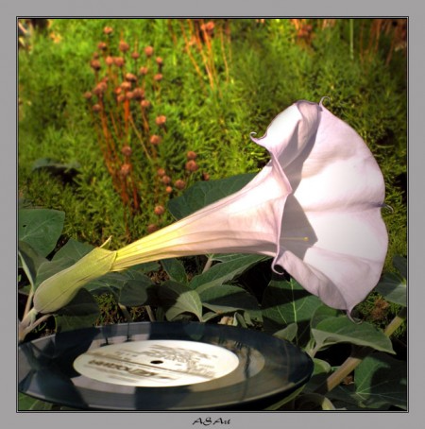

Александровск, 2011

ПРОГРАММА
«СОЗВУЧИЕ. ПРИРОДА И МУЗЫКА»
Богаты мы,
Но считанные птицы
Над считанными рощами летят.
Дрожит камыш
На считанных озерах,
И считанные рыбы ждут в реке,
И восковые считанные зерна
Неслышно зреют в малом колоске,
Над запахом таежной земляники
Полночный филин ухает из тьмы.
Неужто внуки
Лишь из Красной книги
Узнают, как богаты были мы?
/Р. Рождественский/
"Созвучие. Природа и музыка" - так называется программа по экологическому просвещению на 2011-2012 уч.г., разработанная центральной городской библиотекой г. Александровска. Программа рассчитана на учащихся 5-7 классов.
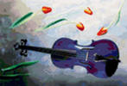
Выбранная тема сейчас очень актуальна, так как это проблема нового тысячелетия, когда культура, взрастившая технократическую, потребительскую цивилизацию оказалась неадекватна природе. Духовное оскудение человека привело к отчуждению его от природы, науки, культуры, истории.
Наша программа направлена на формирование экологической культуры учащихся, чтобы на смену потребительскому взгляду на мир природы пришли общечеловеческие, гуманистические ценности, которые будут способствовать формированию ответственности за будущее Земли.
Экологический всеобуч пройдет под девизом: охранять природу - значит любить Родину!
В Программе « Природа и музыка» используется интеграция различных дисциплин: книга, музыка, детское творчество. Музыкальный и литературный материал подобран по темам занятия. Занятия сопровождаются электронными презентациями.

Для формирования и развития экологической культуры будут привлечены музыкальные произведения в исполнении учащимися детской школы искусств. Также на каждом занятии будет участвовать книги, презентации, картины.
Мир природы в данной программе выступает как предмет пристального изучения и как средство эмоционально-образного воздействия на творческую деятельность воспитанников. Весь материал выстроен в определённой последовательности в соответствии с чередованием времён года.
В программе предлагаются творческие задания, целью которых является развитие детского творчества в различных его проявлениях и в основном связанных с различными видами художественной деятельности детей.
Цель программы - привлечь внимание учащихся к окружающему миру, к природе через общение с произведениями искусства, что позволит им видеть окружающий мир ярче и многообразнее.
Программа «Созвучие. Природа и музыка» рассчитана на 1 год. Занятия проводятся 1 раз в месяц по 1 часу. Всего 7 занятий.
Участники программы – ученики 5»а» класса МОУ «СОШ №6» (кл. руководитель Боброва Татьяна Александровна), специалист детского отдела МУК «ЦГБ» г. Александровска (библиотекарь читального зала для детей Казанцева Ольга Васильевна) и воспитанники и преподаватели Детской школы искусств.

Данную программу можно использовать как дополнительный материал к базовой программе в общеобразовательной школе, в учреждениях дополнительного образования детей.

План мероприятий
2011-2012г.г.

№ п/п | месяц | Форма | Наименование мероприятий | Исполнители
1. | Октябрь | Экологический урок | Вводная диагностика  «Природа – наш дом родной» | Казанцева О.В.  Боброва Т.А.
2. | Ноябрь | Литературный час | «Краски осени» | Казанцева О.В.  Боброва Т.А.
3. | Декабрь | Информационный час | «Лесные богатства» | Казанцева О.В.  Боброва Т.А.
4. | Январь | Экологическая мозаика | «В гости к пернатым друзьям» | Казанцева О.В.  Боброва Т.А.
5. | Февраль | Конкурсно-игровая программа | «Домашние питомцы» | Казанцева О.В.  Боброва Т.А.
6. | Март | Устный журнал | «Бал цветов» | Казанцева О.В.  Боброва Т.А.
7. | Апрель | Праздник | «С днем рождения, Земля!»  Заключительная диагностика | Казанцева О.В.  Боброва Т.А.

Использованная литература
- Абрамян Э.А. Экологическое образование должно быть непрерывным // Экология и жизнь. - 1998. -№ 3. - С. 16-24.
- Андриянов А.П. Формирование экологической культуры с помощью поэтических образов // География в школе. - 1998. - № 3. -С.66-70.
- Антипина Т. Экология и образование // Воспитание школьников.-2000.-№6.-С. 15.
- Вербицкий А. Основы концепции развития непрерывного экологического образования // Педагогика.-1997.-№6.-С.31-36.
- Ганюшин Л.А. Эколого-валеологическое воспитание в школе// Биология в школе.~1997.-№2.-С.50-53.
- Глазачев С.Н. Сохраним ценности экологической культуры // Начальная школа. -1998. -№6- С. 13-14.
- Глазачев С.Н. Экология: учебная книга // Экология и жизнь.-1997.-№2-3.-С.22-28.
- Дерябо С.Д. Слагаемые экологического сознания // Человек. -1999.-№3 .-С. 19-33.
- Ермаков Д.С. Интернет - ресурсы для экологического образования // Вестник АсЭко - 2000.- №2. - С.21-26,- Библ: 10 назв.
- Жевлакова М.А. Мир не обойдется без тебя: (опыт привлечения школьников к участию в экологическом проекте) // Внешкольник -2000. -№9.-С. 15-17.
- Экологический проект «Шаг в XXI век».
- Колосков А. В. Игры в экологическом воспитании детей // Биология в школе. - 1997.-№5.-С. 70-71.
- Корякина Н.И. « Шаг в XXI век»: Детский экологический проект // Биология в школе. -2000-№3. - С.36-39.
- Костенков П.П. Экологическое воспитание школьников: Учеб. мето-д.пособие. -Барнаул, 1990. - 158с.
- Лаптева И.С. Воспитание экологической культуры подростков // Биология в школе. - 1997. - №3, 5.
- Лаптева И. С. Методы воспитания экологической культуры подростков // Биология в школе. - 1997. - №3. - С.26-30.
- Лаптева И.С. Окружающий мир и подросток. Экологическое образование // Биология в школе. - 1997. - №2. - С.26-30.
- Назаренко В.М. Будущее экологического образования: некоторые предположения // Экология и жизнь. - 1997. - №2-3. -С. 17-21.
- Экологическое просвещение детей // Борейко В.Е. Дорога к заповеднику. - М., 1996.- С.49-53.

